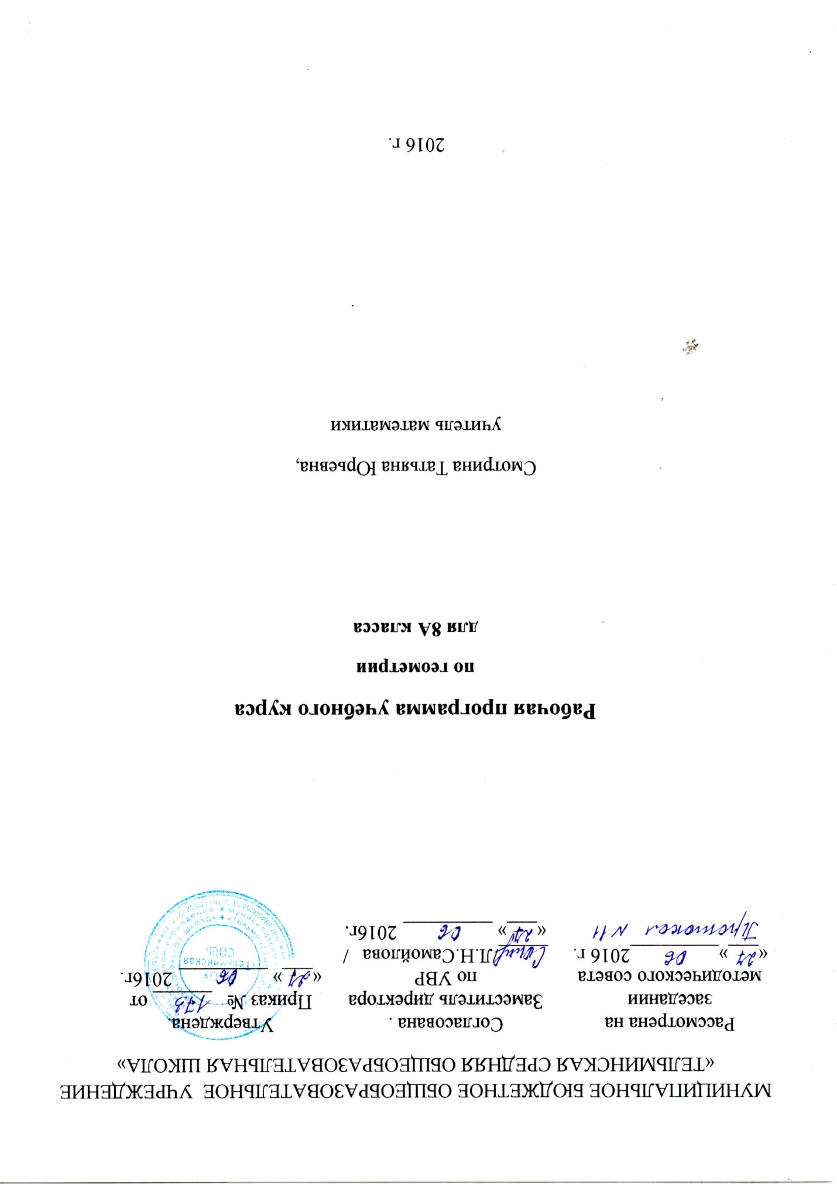

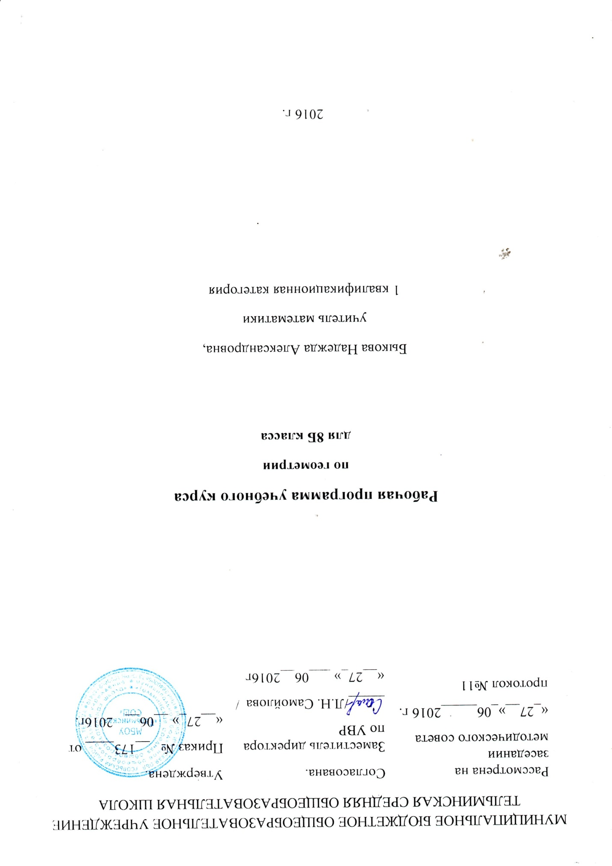

Пояснительная записка

Цели обучения математики в общеобразовательной школе определяются ее ролью в развитии общества в целом и формировании личности каждого отдельного человека. Геометрия – один из важнейших компонентов математического образования. Она необходима для приобретения конкретных знаний о пространстве и практически значимых умений, формирования языка описания объектов окружающего мира, развития пространственного воображения и интуиции, математической культуры, эстетического воспитания учащихся. Изучение геометрии вносит вклад в развитие логического мышления, в формирование понятия доказательства.
Программа направлена на достижение следующих целей:
- овладение системой математических знаний и умений, необходимых для применения практической деятельности изучения смежных дисциплин, продолжения образования;
- интеллектуальное развитие, формирование качеств личности, необходимых человеку для полноценной жизни в современном обществе: ясность и точность мысли, критичность мышления, интуиция, логическое мышление, элементы алгоритмической культуры, пространственных представлений;
- формирование представлений об идеях и методах математики как универсального языка науки и техники, средства моделирования явлений и процессов;
- воспитание культуры личности, отношения к математике как части общечеловеческой культуры, понимание значимости математики для научно технического прогресса;
- развитие представлений о полной картине мира, о взаимосвязи математики с другими предметами.
.
В ходе освоения содержания курса учащиеся получают возможность:
- развить представления о числе и роли вычислений в человеческой практике; сформировать практические навыки выполнения устных, письменных, инструментальных вычислений, развить вычислительную культуру;
- овладеть символическим языком алгебры, выработать формально-оперативные алгебраические умения и научиться применять их к решению математических и нематематических задач;
- изучить свойства и графики элементарных функций, научиться использовать функционально-графические представления для описания и анализа реальных зависимостей;
- развить пространственные представления и изобразительные умения, освоить основные факты и методы планиметрии, познакомиться с простейшими пространственными телами и их свойствами;
- получить представления о статистических закономерностях в реальном мире и о различных способах их изучения, об особенностях выводов и прогнозов, носящих вероятностный характер;
- развить логическое мышление и речь – умения логически обосновывать суждения, проводить несложные систематизации, приводить примеры и контрпримеры, использовать различные языки математики (словесный, символический, графический) для иллюстрации, интерпретации, аргументации и доказательства;
- сформировать представления об изучаемых понятиях и методах как важнейших средствах математического моделирования реальных процессов и явлений.

Изучение математики на ступени основного общего образования направлено на достижение следующих целей:
- овладение системой математических знаний и умений, необходимых для применения в практической деятельности, изучения смежных дисциплин, продолжения образования;
- интеллектуальное развитие, формирование качеств личности, необходимых человеку для полноценной жизни в современном обществе: ясность и точность мысли, критичность мышления, интуиция, логическое мышление, элементы алгоритмической культуры, пространственных представлений, способность к преодолению трудностей;
- формирование представлений об идеях и методах математики как универсального языка науки и техники, средства моделирования явлений и процессов;
- воспитание культуры личности, отношения к математике как к части общечеловеческой культуры, понимание значимости математики для научно-технического прогресса.

Основные развивающие и воспитательные цели.
Развитие:
- Ясности и точности мысли, критичности мышления, интуиции, логического мышления, элементов алгоритмической культуры, пространственных представлений, способности к преодолению трудностей;
- Математической речи;
- Сенсорной сферы; двигательной моторики;
- Внимания; памяти;
- Навыков само и взаимопроверки.
- Формирование представлений об идеях и методах математики как универсального языка науки и техники, средства моделирования явлений и процессов.
Воспитание:
- Культуры личности, отношения к математике как к части общечеловеческой культуры, понимание значимости математики для научно-технического прогресса;
- Волевых качеств;
- Коммуникабельности;
- Ответственности.
Нормативные документы, обеспечивающие реализацию программы
- Закон РФ от 29.12.2012года №273 -ФЗ "Об образовании в Российской Федерации".

Федеральный перечень учебников, рекомендованных Министерством образования и науки Российской Федерации к использованию в образовательном процессе в общеобразовательных учреждениях, на 2016/2017 учебный год, утвержденный приказом Минобрнауки России от 21 апреля 2016 года № 459 «О внесении изменений в федеральный перечень учебников, рекомендованных к использованию при реализации имеющих государственную аккредитацию образовательных программ начального общего, основного общего, среднего общего образования, утвержденный приказом Министерства образования и науки Российской Федерации от 31 марта 2014 г. № 253»
- Геометрия. Рабочая программа к учебнику «Геометрия 7-9»,АтанасянЛ.С.,сост.Т.А.Бурмистрова.-М.: Просвещение,2011г
- «Геометрия. 7-9», учеб.для общеобразовательных учреждений:базовый и профильный уровни, Л.С.Атанасян, В.Ф. Бутузов, С.Б. Кадомцев и др, изд.-М.:Просвещение,2012г
- Б.Г.Зив, Геометрия. Дидактические материалы. 8класс. Базовый и проф.уровни/Б.Г.Зив.-М.: Просвещение,2012г

Обоснование выбора данной программы

Планирование составлено с учётом примерной программы основного общего образования по математике и скорректирована на её основе программа: «Геометрия 7-9» авторы Л. С. Атанасян, В. Ф. Бутузов, С. Б. Кадомцев, Э. Г. Позняк, И. И. Юдина.
В курсе геометрии 8-го класса продолжается решение задач на признаки равенства треугольников, но в совокупности с применением новых теоретических факторов. Теореме о сумме углов выпуклого многоугольника позволяет расширить класс задач. Формируется практические навыки вычисления площадей многоугольников в ходе решения задач. Особое внимание уделяется применению подобия треугольников к доказательствам теорем и решению задач. Даются первые знания о синусе, косинусе и тангенсе острого угла прямоугольного треугольника. Даются учащимся систематизированные сведения об окружности и её свойствах, вписанной и описанной окружностях. Серьезное внимание уделяется формированию умений рассуждать, делать простые доказательства, давать обоснования выполняемых действий. Параллельно закладываются основы для изучения систематических курсов стереометрии, физики, химии и других смежных предметов.
Данное планирование определяет достаточный объем учебного времени для повышения математических знаний учащихся в среднем звене школы, улучшения усвоения других учебных предметов.
Количество часов по темам изменено в связи со сложностью тем.
Промежуточная аттестация проводится в форме тестов, самостоятельных, проверочных работ и математических диктантов (по 10 - 15 минут) в конце логически законченных блоков учебного материала. Итоговая аттестация предусмотрена в виде административной контрольной работы.

Место и роль учебного курса
Согласно федеральному базисному учебному плану для образовательных учреждений Российской Федерации на изучение математики на ступени основного общего образования отводится не менее 875 ч из расчета 5 ч в неделю с V по IX класс. Геометрия в 8 классе изучается 2 часа в неделю, всего 68 часов .

Формы организации учебного процесса
Исходя из уровня подготовки класса, использую технологии дифференцированного подхода и личностно – ориентированного образования.
Формы уроков в основном традиционные (комбинированный урок) или урок по изучению нового материала.
Методы обучения- репродуктивный(объяснительно – иллюстративный) и продуктивный (частично-поисковый).

Форма организации познавательной деятельности групповая и индивидуальная. Включены самостоятельные, тестовые и контрольные работы. По окончании курса проводится итоговая контрольная работа.
Технологии обучения.
- Современное традиционное обучение,
- педагогика сотрудничества
- уровневая дифференциация
- коллективный способ обучения
- технология групповой деятельности
- здоровьесберегающие технологии

Виды и формы контроля
Преобладающие формы текущего контроля знаний, умений, навыков,
промежуточной и итоговой аттестации учащихся: ответы на вопросы, самостоятельные, тесты, зачеты.

Планируемый уровень подготовки

Общеучебные умения, навыки и способы деятельности.
В ходе преподавания математики в основной школе, работы над формированием у учащихся перечисленных в программе знаний и умений, следует обращать внимание на то, чтобы они овладевали умениями общеучебного характера, разнообразными способами деятельности, приобретали опыт:
планирования и осуществления алгоритмической деятельности, выполнения заданных и конструирования новых алгоритмов;
решения разнообразных классов задач из различных разделов курса, в том числе задач, требующих поиска пути и способов решения;
исследовательской деятельности, развития идей, проведения экспериментов, обобщения, постановки и формулирования новых задач;
ясного, точного, грамотного изложения своих мыслей в устной и письменной речи, использования различных языков математики (словесного, символического, графического), свободного перехода с одного языка на другой для иллюстрации, интерпретации, аргументации и доказательства;
проведения доказательных рассуждений, аргументации, выдвижения гипотез и их обоснования;
поиска, систематизации, анализа и классификации информации, использования разнообразных информационных источников, включая учебную и справочную литературу, современные информационные технологии.
Требования к уровню подготовки учащихся.
В результате изучения курса геометрии 8-го класса учащиеся должны уметь:
- пользоваться геометрическим языком для описания предметов окружающего мира;
- распознавать геометрические фигуры, различать их взаимное расположение;
- изображать геометрические фигуры; выполнять чертежи по условию задач; осуществлять преобразование фигур;
- вычислять значения геометрических величин (длин, углов, площадей), в том числе: определять значение тригонометрических функций по заданным значениям углов; находить значения тригонометрических функций по значению одной из них; находить стороны, углы и площади треугольников, дуг окружности, площадей основных геометрических фигур и фигур, составленных из них;
- решать геометрические задания, опираясь на изученные свойства фигур и отношений между ними, применяя дополнительные построения, алгебраический и тригонометрический аппарат, соображения симметрии;
- проводить доказательные рассуждения при решении задач, используя известные теоремы, обнаруживая возможности для их использования;
- решать простейшие планиметрические задачи в пространстве.

ТРЕБОВАНИЯ К УРОВНЮ
ПОДГОТОВКИ ВЫПУСКНИКОВ

В результате изучения математики ученик должен
знать/понимать
- существо понятия математического доказательства; примеры доказательств;
- существо понятия алгоритма; примеры алгоритмов;
- как используются математические формулы, уравнения и неравенства; примеры их применения для решения математических и практических задач;
- как математически определенные функции могут описывать реальные зависимости; приводить примеры такого описания;
- как потребности практики привели математическую науку к необходимости расширения понятия числа;
- вероятностный характер многих закономерностей окружающего мира; примеры статистических закономерностей и выводов;
- каким образом геометрия возникла из практических задач землемерия; примеры геометрических объектов и утверждений о них, важных для практики;
- смысл идеализации, позволяющей решать задачи реальной действительности математическими методами, примеры ошибок, возникающих при идеализации;
геометрия
уметь
- пользоваться геометрическим языком для описания предметов окружающего мира;
- распознавать геометрические фигуры, различать их взаимное расположение;
- изображать геометрические фигуры; выполнять чертежи по условию задач; осуществлять преобразование фигур;
- распознавать на чертежах, моделях и в окружающей обстановке основные пространственные тела, изображать их;
- проводить операции над векторами, вычислять длину и координаты вектора, угол между векторами;
- вычислять значения геометрических величин; в том числе: для углов от 0⁰ до 180⁰ определять значения тригонометрических функций по значению одной из них, находить стороны, углы и площади треугольников, длины ломаных, дуг окружности, площадей основных геометрических фигур и фигур, составленных из них;
- решать геометрические задачи, опираясь на изученные свойства фигур и отношений между ними, применяя дополнительные построения, алгебраический и тригонометрический аппарат, соображения симметрии;
- проводить доказательные рассуждения при решении задач, используя известные теоремы, обнаруживая возможности для их использования;
- решать простейшие планиметрические задачи в пространстве;

- использовать приобретенные знания и умения в практической деятельности и повседневной жизни для:
- описание реальных ситуаций на языке геометрии;
- расчетов, включающих простейшие тригонометрические формулы;
- решения геометрических задач с использованием тригонометрии;
- решения практических задач, связанных с нахождением геометрических величин;
- построений геометрическими инструментами (линейка, угольник, циркуль, транспортир)

Учебно-методический комплект
- Программы общеобразовательных учреждений. Геометрия.7-9классы, М.:Просвещение,составитель Т.А.Бурмистрова,2009год

- Геометрия, 7–9: Учеб. для общеобразоват. учреждений/ Л.С. Атанасян,
В.Ф. Бутузов, С.Б. Кадомцев и др. – М.: Просвещение, 2013.

- Б.Г. Зив. Дидактические материалы по геометрии для 8 класса. – М. Просвещение, 2013

- . С.М. Саакян, В.Ф. Бутузов. Изучение геометрии в 7 – 9 классах: Методические рекомендации к учебнику. Книга для учителя. – М.: Просвещение, 2013.
- Геометрия. Тесты для текущего и обобщающего контроля.8класс,издательство «Учитель»,сост. Г.И.Ковалёва,Н.И.Мазурова,Волгоград,2009год
- А.И.Меденяк, Контрольные и проверочные работы по геометрии.7-11классы,изд.дом Дрофа,2010год
- Тесты по геометрии . / А.В. Фарков / к учебнику Л.С.Атанасяни др. «Геометрия 7-9» /М:Экзамен,20
Содержание курса
1.Четырехугольники(14 часов)
Многоугольник, выпуклый многоугольник, четырехугольник. Параллелограмм, его свойства и признаки. Трапеция. Прямоугольник, ромб, квадрат, их свойства .Осевая и центральная симметрии.
Основная цель –изучить наиболее важные виды четырехугольников -параллелограмм, прямоугольник, ромб, квадрат, трапецию; дать представление о фигурах, обладающих осевой или центральной симметрией.
Доказательства большинства теорем данной темы и решения многих задач проводятся с помощью признаков равенства треугольников, поэтому полезно их повторить в начале изучения темы.
Осевая и центральная симметрии вводятся не как преобразование плоскости, а как свойства геометрических фигур, в частности четырехугольников. Рассмотрение этих понятий как движений плоскости состоится в 9 классе.

2. Площадь (14 часов)
Понятие площади многоугольника. Площади прямоугольника, параллелограмма, треугольника, трапеции. Теорема Пифагора.
Основная цель –расширить и углубить полученные в 5-6 классах представления учащихся об измерении и вычислении площадей; вывести формулы площадей прямоугольника, параллелограмма, треугольника, трапеции; доказать одну из главных теорем геометрии – теорему Пифагора.

3. Подобные треугольники (19 часов)
Подобные треугольники. Признаки подобия треугольников. Применение подобия к доказательству теорем и решению задач. Синус, косинус и тангенс острого угла прямоугольного треугольника.
Основная цель –ввести понятие подобных треугольников; рассмотреть признаки подобия треугольников и их применения; сделать первый шаг в освоении учащимися тригонометрического аппарата геометрии.
Определение подобных треугольников дается не на основе преобразования подобия, а через равенство углов и пропорциональность сходственных сторон.
Признаки подобия треугольников доказываются с помощью теоремы об отношении площадей треугольников, имеющих по равному углу.
В заключении темы вводятся элементы тригонометрии- синус, косинус и тангенс острого угла прямоугольного треугольника.
4. Окружность (17 часов)
Взаимное расположение прямой и окружности. Касательная к окружности, ее свойство и признак. Центральные и вписанные углы. Четыре замечательные точки треугольника. Вписанная и описанная окружности.
Основная цель – расширить сведения об окружности, полученные учащимися в 7 классе; изучить новые факты, связанные с окружностью; познакомить учащихся с четырьмя замечательными точками треугольника.
Наряду с теоремами об окружностях, вписанной в треугольники описанной около него, рассматриваются свойство сторон описанного четырехугольника и свойство углов вписанного четырехугольника.
5. Повторение. Решение задач.(4 часа)

УЧЕБНО - ТЕМАТИЧЕСКИЙ ПЛАН

Уроков геометрии
Классы:_8класс__________
Учитель: Смотрина Татьяна Юрьевна
Кол-во часов за год:
Всего _____68___________________
В неделю ____2 часа_________
Плановых контрольных работ:____6______, тестов:___7______
Планирование составлено на основе ______программа для общеобразовательных учреждений: Геометрия. 7-9 кл./ Сост. Т.А. Бурмистрова, Москва. Просвещение 2009 год, рекомендованная Департаментом образовательных программ и стандартов общего образования МО РФ
Учебник Геометрия 7-9. / Л.С.Атанасян, В.Ф. Бутузовк, С.Б.кадомцев, и др.. / М.: Просвещение, 2011-2014г.
Номер параграфа | Содержание материала | Количество часов
Глава V. Четырехугольники |  | 14
1 | Многоугольники | 2
2 | Параллелограмм и трапеция | 6
3 | Прямоугольник , ромб, квадрат | 4
 | Решение задач по теме «Четырехугольники» | 1
 | Контрольная работа №1 по теме «Четырехугольники» | 1
Глава VI. Площадь |  | 14
1 | Площадь многоугольника | 2
2 | Площадь параллелограмма, треугольника и трапеции | 6
3 | Теорема Пифагора | 3
 | Решение задач по теме «Площадь» | 2
 | Контрольная работа №2 по теме «Площадь» | 1
Глава VII. Подобные треугольники |  | 19
1 | Определение подобных треугольников | 2
2 | Признаки подобия треугольников | 5
 | Контрольная работа №3 по теме «Подобные треугольники» | 1
3 | Применение подобия к доказательству теорем и решению задач | 7
4 | Соотношения между сторонами и углами прямоугольного треугольника | 3
 | Контрольная работа №4 по теме «Соотношения между сторонами и углами прямоугольного треугольника» | 1
Глава VIII. Окружность |  | 17
1 | Касательная к окружности | 3
2 | Центральные и вписанные углы | 4
3 | Четыре замечательные точки треугольника | 3
4 | Вписанная и описанная окружности | 4
 | Решение задач по теме «Окружность» | 2
 | Контрольная работа №5 по теме «Окружность» | 1
Повторение. Решение задач |  | 4
1 | Решение задач | 1
2 | Решение задач | 1
3 | Итоговый тест за курс 8 класса | 1
4 | Анализ контрольного теста | 1

